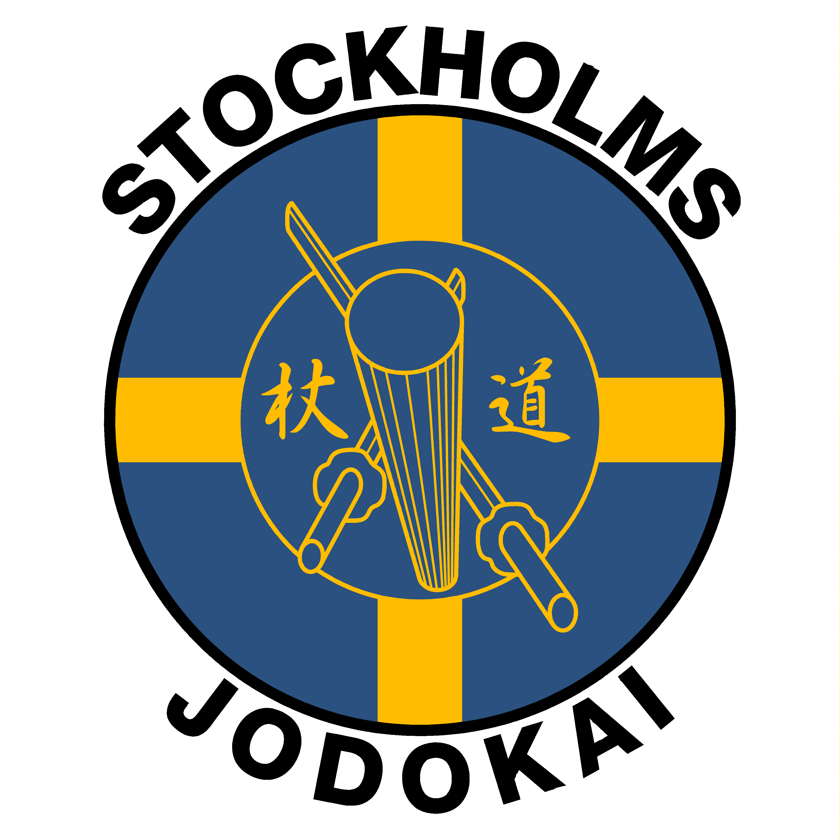 | Stockholms Jodokai  inbjuder till  Jubileum 40 år  Lördag 3 dec. Träning och visning. Fest.  Söndag 4 dec. Träning och visning.
Nu är det dags för vårt försenade 40-årsjubileum.
Ni som är aktiva nu, ni som har varit med oss tidigare, alla ni jodointresserade som tränar i andra klubbar, kom och fira med oss. Kom med och träna även om det var länge sedan sist.

Det blir tillfälle till träning av mycket av det som ingår i vårt material, Shindo Muso Ryu Jodo förstås, men även smakprover från de anslutna skolorna, Uchida Ryu Tanjojutsu, Shinto Kasumi Ryu Kenjutsu, Isshin Ryu Kusarigamajutsu och Ikkaku Ryu Juttejutsu. Träning varvas med visningar.
Plats: Liljeholmshallen motionsrum 2 övre.
Tider: Lördag 3 dec 13.00-16.30
Söndag 4 dec 10.00-15.00

Sen ska vi ha en festmiddag med några överraskningar också!

Plats: Nybohovs Festlokal, Nybohovsbacken 50
Tid: Lördag 3 dec. Vi kan börja samlas från 17.30.

Kostnad: Inte bestämt ännu … mer info kommer…
Anmäl intresse eller om du har frågor: Kontakta info@jodokai.se

Välkomna!

Lena Carlberg, för Stockholms Jodokai
Menkyo Shindo Muso Ryu Jodo, ordförande Stockholms Jodokai

